交通位置圖
本院停車場入口，路邊為收費停車格，對面司法公園設有收費停車場
永安路765巷設有私人收費停車場
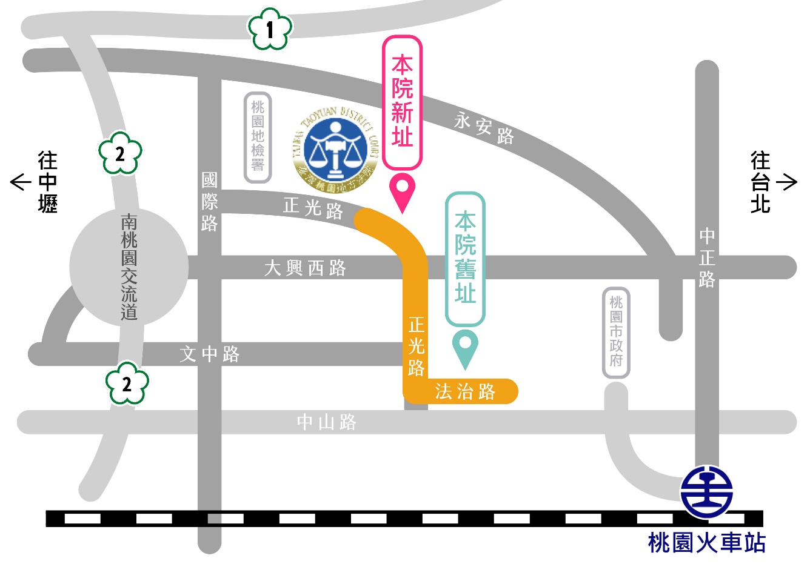

- 院本部地址：330060 桃園市桃園區正光路888號
- 交通方式
- 自行開車騎車停車位置：請從正光路進入本院汽機車停場，另正光路路邊為收費停車格，對面司法公園設有收費停車場及永安路765巷設有私人收費停車場。
二、公車路線
(一)免費公車：埔子紅線（L110）及埔子藍線（L111）於桃園區公所站發車，在永安路口站下車，往正光路方向步行約5分鐘。
(二)市區公車及客運：
1、桃園客運206路線（桃園總站發車）及5086路線（桃花園飯店發車），在埔子站下車，往正光路方向步行約5分鐘。
2、桃園客運(711)路線(桃園客運中壢總站發車至林口長庚醫院)，在正光路、大興西路口下車，往正光路方向步行約5分鐘。
3、公路客運：桃園客運9005路線（桃客總站發車），在吉安街口站下車，往正光路方向步行約8分鐘。
4、統聯客運168路線：於桃園火車站後站及內壢火車站搭乘，在桃園地檢署站下車。

